Чек-лист по окружающему миру 3 класс.
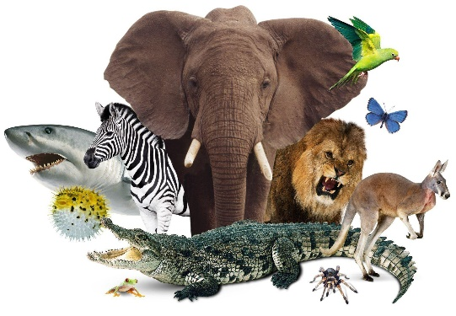
Тема: «Разнообразие животных»
Шаг 1 11
Определяем тему нашего урока
хынтовиж еизарбоонзаР
Тема нашего урока: …………………………
Шаг 2
Определяем цель и задачи нашего урока
- Как вы думаете, какую цель мы поставим на наш урок? Напиши
Цель нашего урока: повторение ……………………………
- Расставь задачи урока в правильном порядке
Повторить материал о разнообразии животных
Оценить себя
Выполнить задания
Определить тему урока
Определить цель и задачи урока
Шаг 3 3233
Повторяем материал о разнообразии животных
Шаг 4 3233
Выполняем задания
1.Вставь пропущенные слова: «Зоология - это ещё один раздел ……..» (какой науки?)
2. Создай кластер по теме «Группы животных», включая в него названия и примеры групп:

3. Определите группу, к которой относятся животные:
Осьминог, рак, морская звезда, скорпион, бабочка, жук, креветка
Иглокожие | Ракообразные | Паукообразные | Насекомые | Моллюски
4. Приведите примеры представителей из групп птиц и зверей (минимум 5)
Птицы | Звери
5. Пройдите квест, чтобы помочь псу Биму ответить на вопросы, которые его интересуют по нашей теме.
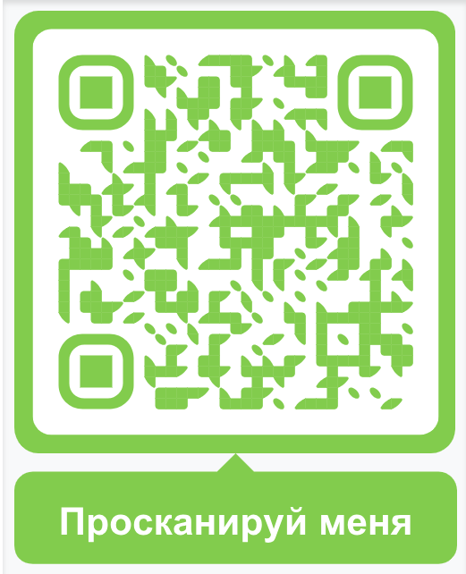
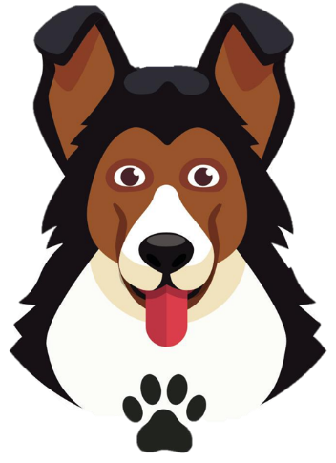

Шаг 5
Выполняем гимнастику для глаз
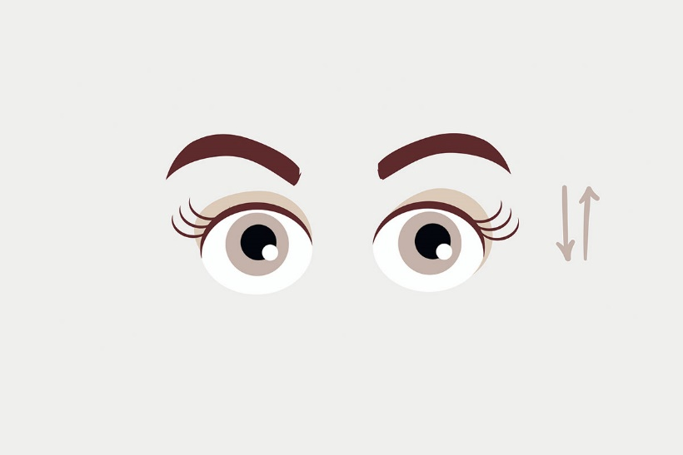
Глазкам нужно отдохнуть.
Нужно глубоко вдохнуть.
Глаза по кругу побегут.
Много-много раз моргнут
Глазкам стало хорошо.
Увидят мои глазки всё!

Шаг 6
Проверяем в паре свои работы с помощью документ-камеры
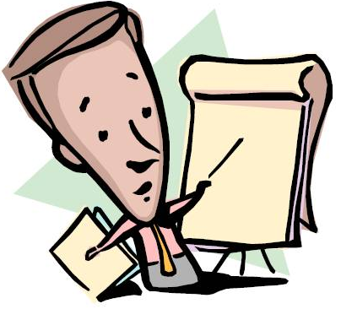
Шаг 7
Получаем домашнее задание
Домашнее задание: написать небольшое сообщение об одной из групп животных. Не менее 10 предложений. Расскажи в своём сообщении самое важное и интересное о выбранной группе животных.
Шаг 8
Оцениваем свою работу
Подчеркните ответ, соответствующий вашей работе на уроке.
1. На уроке я работал  2. Своей работой на уроке я  3. Мое настроение  4. На уроке мне было  5. На уроке я с поставленными задачами | активно / пассивно  доволен / не доволен  стало лучше / стало хуже  всё понятно / ничего не понятно  справился / не справился

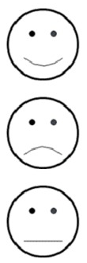
Закрась смайлик, который соответствует твоей работе на уроке
На уроке я всё понял и справился со всеми задачами

На уроке у меня не всё получилось, были затруднения

На уроке у меня ничего не получилось
Критерии оценки:
«5» - верно выполнено 5 заданий
«4» - верно выполнено 4 задания
«3» - верно выполнено 3 задания
«2» - верно выполнено 2 задания

Приложение 1
Инструкция по работе:
- Выполняйте работу пошагово, задания (шаг 4) можно выполнять в любой последовательности.
- Для работы с чек-листом вам понадобится: планшет (или другой гаджет), документ-камера и интерактивная доска
- Внимательно читайте каждое задание и постарайтесь выполнить их все.
- После выполнения каждого шага ставьте галочку напротив него.
Техника безопасности при работе с интерактивной доской:
- необходимо стоять на расстоянии вытянутой руки;
- стоять нужно лицом к доске;
- работать нужно стилусом;
- лучи не должны попадать в глаза.
Техника безопасности при работе с планшетом/другим гаджетом:
– сидеть за столом правильно: не сутулиться, не задирать голову, ноги упираются в пол;
– не приближаться близко к экрану планшета;
– на экран планшета не должны попадать солнечные лучи;
– иногда отводить взгляд от планшета;
– не включать и не выключать планшет без разрешения учителя;
– не трогать провода и разъёмы соединительных кабелей;
– не пытаться самостоятельно устранять неполадки, а сразу сообщать учителю.
Техника безопасности при работе с документ-камерой:
- не трогать линзу;
- не передвигать документ-камеру;
- не совершать какие-либо действия с документ-камерой без разрешения учителя.

